2026年（令和8年）5月 1日 ✉minoshima-krk@city.fukuyama.hiroshima.jp
第２４８号

新しい年度の始まりに向けて
箕島交流館長 加藤一郎

今年も小学校の桜は、新入生を待っていたかのように入学式まで満開を保ってくれました。
近年の異常気象により、日本中で年々早まる桜の開花を無視するかのように、少し遅れて咲く小学校の桜は新一年生十二人を、満開の笑顔で迎えてくれる律儀な樹だと毎年有難く思っています。
箕島小学校は中部ブロックで一番の小規模校なので、子どもたちは直ぐに学年を超えたつながりを持ち、全校生徒が友達という関係が作りやすい環境にあります。こういった小規模校のいい所を社会がもっと理解し、教育に合理化や効率化を持ち込む前に、子どもたちも先生もみんなが楽しくイキイキとした学校になってほしいと、近い将来廃校になるのではないかと心配する一人として願っています。
まちづくり推進委員会という組織が出来て二十年を迎える今年度ですが、学区のまちづくりを進めるために必要な委員会として定着しています。
「まちづくり」のために各種団体が協力して「ふるさとまつり」などの様々な行事を年間を通して行い、この地域が安全で安心して暮らせるよう取組んでいます。
「まちづくり」は、人と人との「つながりづくり」だと思っています。住民同士のつながりを地域の中でどのように築いていくのか、そして地域の絆を育てていくために何をどう取組むのかを各団体の役員だけが考えるのではなく、小規模学区の強みを生かし、住民全員が協力し合い、共に地域活動に係わっていけるようなまちづくりが出来たらいいなぁと思っています。
ここ数年、デジタル化が叫ばれています。交流館でも使用申請がスマホでできたり、連絡や案内をＬＩＮＥなどのＳＮＳを活用することが推奨されていますが、これは、出来る限り顔と顔を合わせないで用件を済ますという合理的な方法で、機器が使いこなせる人には便利なものと思われるかもしれません。

みのしまだより
発 行
箕島交流館
(953-0412)

2)



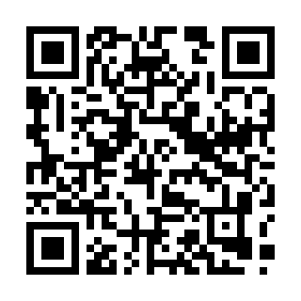
箕島交流館の実態をみると、スマホによる申請は全
体の２割に届かず、広報誌や案内も紙でないと困ると
言われる方が多いという現実があります。
今では多くの人が持っているスマートフォンは、高度な情報管理機能を備えていますが、使いこなすにはちょっと厄介な物として、最低限の電話とＬＩＮＥと写真が撮れればＯＫという人が、交流館利用者に多いのかなと思っています。デジタルより紙による申請を選ばれる方が圧倒的に多いという特徴がありますが、これは、便利な方を選んでもらえればいいので気にしなくていいのですが、利用するためには事前登録が必要になったことが以前とは変更になったところです。
コロナ禍の３年間で、人が集う事が良くないことというイメージが何となく根付いた感がありますが、地域づくりは「つどう」ことから始まり、お互いが「まなび合う」ことでより良い地域社会、人間関係がつくられていくものと考えています。
地域における人間関係の構築に、デジタル化ありきで推し進めてしまうと、本当の信頼関係を築くことは難しくなるのではないかと思ってしまいます。地域活動は仕事ではないので事務的な効率を求める前に、同じ地域に暮らす仲間づくりを、顔を会わせるところから時間を掛けることが大切なのではないかと思っています。
これからは、圧倒的な高齢化社会を迎えようとしています。便利さだけを求めることで、社会の動きに対応できない人が、置いてきぼりにならないように交流館は、住民ひとり一人が暮らしを切り開く知恵と力を身につけるために、多様な役割をはたしていけたらと思っています。

こちらのＱＲを読み取ると箕島のホームページがご覧になれます。







新年度がスタートしました

２０２６年度 まちづくり推進事業計画

＊ふれあい交流事業
（運動会・夏まつり盆踊り大会
・グラウンドゴルフ大会・ふるさとまつり
・ふれあいコンサート・とんどまつり 他）
＊伝統文化継承
（和太鼓・資料館公開、整備）
＊コミュニティ育成
（公園整備・町内一斉清掃 ）
＊災害対策・環境保全活動
（防災・防犯・イノシシ対策・環境整備）
＊地域福祉推進活動
（料理教室・運動推進・子ども講座）
＊まちづくり推進委員会運営事業
２０２６年度 箕島学区行事日程

運動会 5/24（日）
夏まつり盆踊り大会 8/ 8（土）
グラウンドゴルフ大会 10/ 4 (日)
ふれあいコンサート 11/ 4 (水)
ふるさとまつり
防災訓練
とんどまつり 1/10（日）
詳しくは別途ご案内いたします。

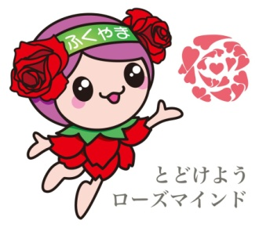

11/22（日）

☆☆ 高めあう 人権感覚 確かな未来 ☆☆



交流館を利用される方は、毎年団体登録の更新手続きが必要です。

サークル名 | 内 容 | 実施頻度 | 時 間
にんじんサークル | 郷土資料館の整備 | 随時 | 10:00～12:00
パッチワーク | 手芸 | 月２回 | 14:00～16:00
かがやき | 生命の貯蓄体操 | 週１回 | 20:00～22:00
ときめき | 生命の貯蓄体操 | 週１回 | 10:00～11:30
ローズ | 着物着付け | 月２回 | 10:00～12:00
フラワー広場 | お菓子づくり | 月１回 | 10:00～12:00
釜屋フレンズ | お菓子づくり | 月１回 | 10:00～12:00
まどかの会 | 踊り | 月２回 | 13:30～17:00
書楽サークル | 書道 | 月2回 | 17:00～21:00

箕島交流館サークルのご紹介

※期間内（6月末まで）にお願いします

問い合わせ先 箕島交流館（９５３－０４１２）

巡回日 ５月 ８日（金）１３：３５～１４：０５
６月 ３日（水） 〃
場 所 グリーン箕島店 駐車場
移動図書館「のぞみ号」のお知らせ

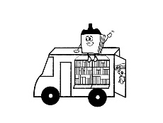

＊１ヶ月に１回巡回します。利用は無料です。
問合せは箕島交流館へお願いします。（☎ ９５３－０４１２）


２０２６年度（令和８年度）市税 納期限 一覧表
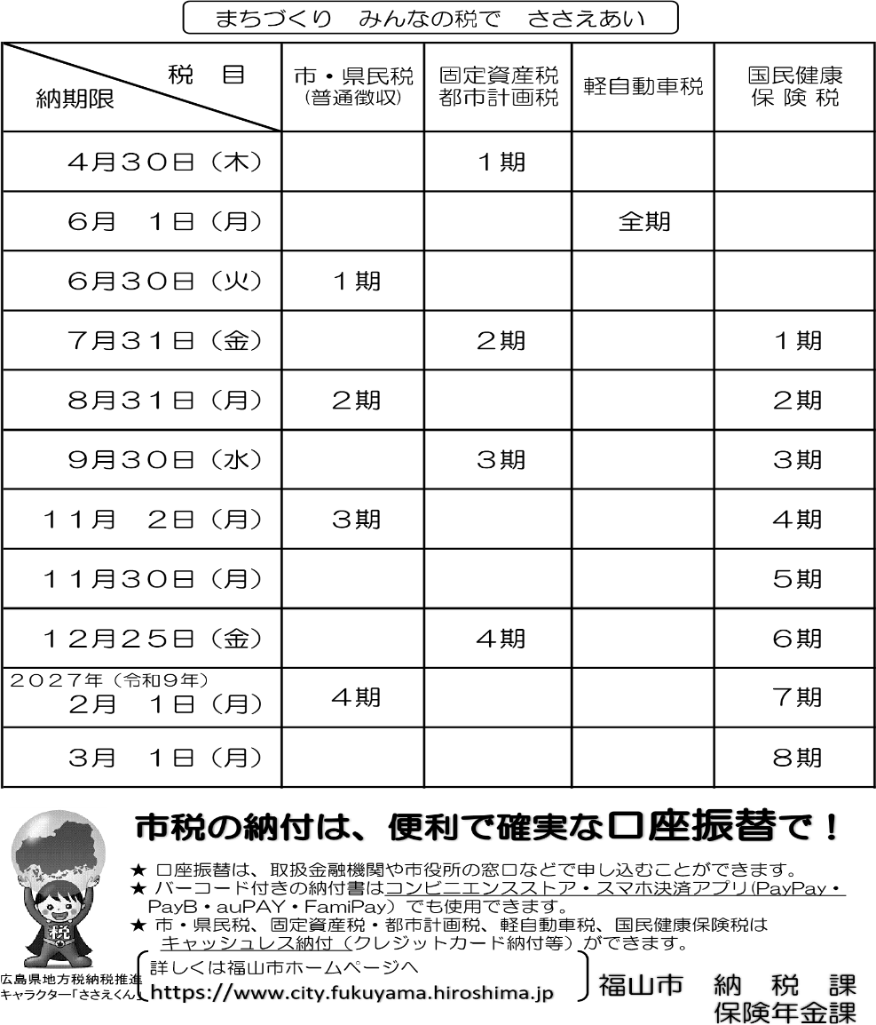

2025年度 南防火協会防火標語受賞

火の始末 家族を守る 第一歩

箕島小学校６年生（現在中学1年生）の井上せいらさんが、南防火協会の標語募集に応募され、２，９９０作品の中から防火標語選考委員会において厳正な審査を行った結果「優秀賞」を受賞されました。おめでとうございます。

今年度2026年度（令和8年度）の、福山市自治会連合会
ごみ袋の作製・ご注文の受付を全て休止します。

（休止の理由）
イラン情勢の悪化、ホルムズ海峡の物流不安を受け、製造メーカーより、
「今年度は原材料確保の約束はできない」との申し出がありました。

ご不便をおかけいたしますが、ご理解の程よろしくお願いいたします。

福山市自治会連合会


交流館での市民課業務・税務業務のご案内


【取扱い日時】月曜日～金曜日（休日・休館日は除きます）午前９時～１２時【午前中のみ】

【利用できる人】
箕島学区に住んでいる方または勤務している方で、福山市に住居登録をしている方。

【持参するもの】
＊窓口に来られたすべての人に、次のいずれかを呈示していただき、本人確認を行っています。（運転免許証・パスポート・年金手帳・個人番号カード・身体障がい者手帳・医療受給者証・住基カード（写真付き）など）
※印鑑登録証明書発行には登録カードを必ずご持参ください。
＊戸籍の証明については、顔写真が入っていない身分証の場合には２点の確認になります。
＊個人番号（マイナンバー）を記載した住民票の写しは、交流館では請求することはできません。
【委任状が必要なもの】
＊窓口に代理の方が申請に来られる場合は、委任状が必要です。ただし、（住民票）同じ世帯の人、（戸籍謄抄本）戸籍に記載されている人は不要です。
＊税証明についても同一世帯のご家族以外の方が窓口に来られるときは委任状が必要です。

取り扱い証明書 | 手数料（１通）
戸籍全部事項証明書（戸籍謄本） | ４５０円
戸籍個人事項証明書（戸籍抄本） | ４５０円
戸籍の附票の写し | ３００円
住民票の写し | ３００円
住民票記載事項証明書 | ３００円
労働基準法第１１１条代用証明 | 無料
印鑑登録証明書 | ３００円
年金現況届の照明（個人年金） | ３００円
年金現況届の証明（公的年金） | 無料
所得・課税証明書 | ３００円

【コンビニエンスストアーでも取得できます。】
個人番号カード（マイナンバーカード）を利用して➀住民票の写し➁住民票記載事項証明書③印鑑登録証明書➃所得（非）課税証明書が、さらに、福山市に本籍がある人は➄戸籍全部（個人）事項証明書⑥戸籍の附票の写しが取得できます。（ご利用には、マイナンバーカードに登録された４ケタの暗証番号が必要です。）
つり銭のいらないよう
ご協力をお願いします。

